【思维方式】
理想就像种树，最好的时间在十年前
（四院李师推荐，2017年3月30日）

推荐理由：理想就像种树，最好的时间是十年前，其次是当下，现在的你我大都浸染在信息繁杂多变的时代，每天都在不断更新，但一月，一季，一年，甚至十年的时间过去了，真正能沉淀下来的，属于自己的东西有多少？不多，在概叹光阴荏苒，韶华即逝的时候，不如把握当下，在临渊羡鱼的时候，不如退而结网。在望梅止渴的时候，不如退而种树。专注在一件事上，十年磨一剑，或许你就离理想不远了，或许绿树成荫。
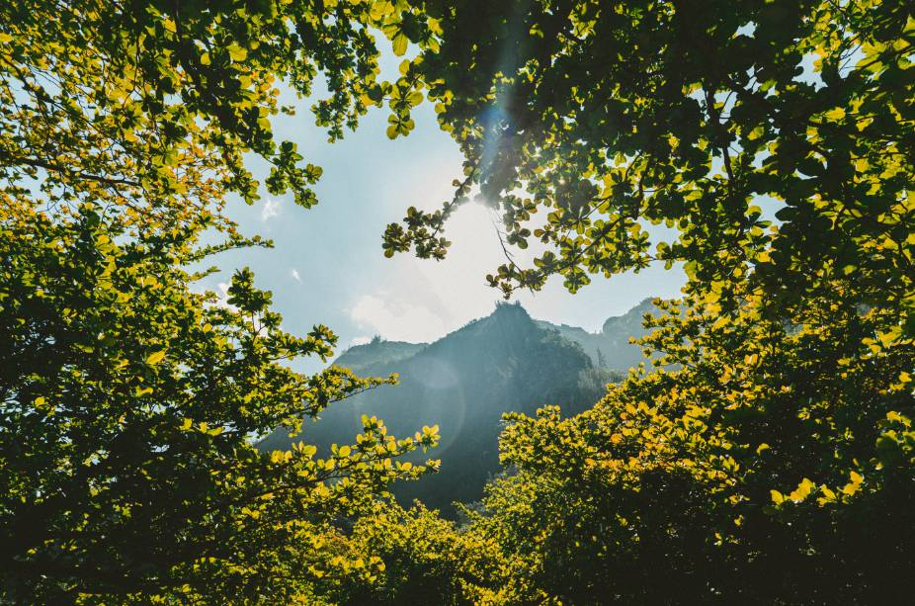

1
阿正发来微信消息：“江徐，冒昧地问个问题，如果你今年25岁，想用接下来的五年时间主要做什么？我想参考一下，是不是能看明白一些东西。”
阿正，大学刚毕业，理科生，文艺心，大三那年由理转文。从他分享的一些求职和工作的事情我知道，这是一个本色还没被染、初心仍未变的男孩，朴素，丝毫不懂圆滑。
“我不想什么火热就学什么、潮流需要什么就学什么，我想学能让自己真正着迷的东西，做一个时代的落伍者。可能以后我的想法会改变，但现在我有资本——就是年轻。不利用就亏了。”之前他说过的这几句，让我对他，留下难得且与众不同的好印象。 算是个契机，借由这个问题，我回顾起流逝的一段时光。

2
25岁，师范毕业两年，我在小城一家企业上班。每天骑单车，早出晚归，上六休一，按部就班。
也不安，也不甘，一不小心就不耐烦。在这样一种情绪波动下，依然在那里前前后后上了三年班——好像纯粹为了生存，解决温饱，在写作理想上没有很大进展。
如果我今年25岁，想用接下来的五年主要做些什么呢？
五年，说长不长，说短也不短，不论师范毕业之后从25到30岁的五年，还是从18到23岁的师范五年，只要我想，其实可以利用很多时间看很多书、多到现在足以胸有成竹地报名参加中国诗词大会。
可惜我没有，至于原因，我想，最主要的，在于做事缺乏系统性。一直以来，太随性而为，看书太随意，做事太随性，由着自己兴趣使然，东一榔头西一钉耙，总是朝三暮四，闲书虽然也看了一些，到底太零散，未能形成一个相对完备的知识和思维体系。
如果真正无欲无求，以上倒也不成问题。身于尘俗，怎会没有一点追求？在任何一个领域，想自我突破，获得一些成就，必然需要系统性地学习。
系统，与自律、坚持有关。
自律是系统的良师益友，坚持是系统的砚席同窗。
如果回到25岁，我想我还是会(愿意)在那里上班，哪怕辛苦，哪怕跟同事合不来，至于用五年的时间来做什么，感谢阿正的“主要”，我想到了一个词:系统。
我将系统性地看书，利用一切可利用的时间。
用一年时间，系统地看古典诗词类的书。
用一年时间，系统地看宗教哲学类的书。
用一年时间，系统地看心理学方面的书。
另外两年，大概依然用于看以上书籍。
这是我告诉他的答案。
阿正理解了，这是一个如何平衡生存与理想的问题：
“就像最近很火的赵雷，那种为音乐、为理想而不顾好好生存的人，稀少又珍贵；有吃过苦头而后开始兼顾生存与理想的人，占着很大一部分；也有为了生存，从开始的被迫到后来习惯了行尸走肉的人，占着大部分。
我没能力去分辨谁是谁非，也不愿去比较，我喜欢这个形形色色的人凑成了一个丰富繁杂的世界，只想尽量过好自己的小日子，尽量能明白一些，我更偏向你的这种选择，因为这也是一种智慧的结晶。
我开始有些贪心，什么都想做好，所以我想以你的角度得到启发，三十岁时我想要一种什么状态。我必须疏忽一些其它的偏好，将主要心思和精力放在那么一件重要的事情上……”
阿正的以上反馈，让我想到另一个词：专注。
世上的好书太多，世上的美景不少，有些人的心中怀有不同的梦，可是，一个人的时间和精力毕竟有限，始终在以有涯之生，求无涯之知，必须有所选择和取舍。
不要跟风从众，亦不必随波逐流，选择真正令自己着迷的事，十年磨一剑、十年种一树、百年移一山那样，投身于此，专注于此。
关于专注，关于做事，印度哲学家克里希那穆提，在《心灵自由之路》一书上写有这样两段话:
“专注是一切能量的精髓所在。专注，意味着将一个人的心智、心肠、心理的能量专注于一个习惯；用这种能量面对那个习惯，知觉那个习惯。
如果你只是任意做一些你喜欢的事，那并不是你真正爱做的事。发现你真正爱做的事，需要很深的专注力以及洞察力。不要从谋生的角度来开始做一件事，如果你发现了自己爱做的事，你自然就会得到谋生的工具。”
我们好像总是把生存和生活分开来说，甚至视作对立的两件事。“我不要生存，我要生活”，王尔德的这句话，就是这种对立思想的代表。
可是，如何去发现自己爱做的事？
一旦找到真爱的事，又如何使其成为谋生工具的同时依然被爱？
真相，或许需要你我身体力行去探寻和验证。

3
当我回想起25岁，想起那些精力最旺盛、笑容也最灿烂，似乎连春日光线都呈翠绿色的那些时光，甜甜的，也有淡淡的忧伤。之前从网上看到的一句话，此刻从心里再次浮上来:
种一棵树最好的时间是十年前，其次是现在。
前一句让人感到遗憾，后一句带来安慰。一紧一松，先打后揉。
我站在此时此刻，回望来时路，清清楚楚地看到自己错过了一年又一年最佳的种树时间。所谓的错过，有些是没有意识到要做什么，有些意识到，但是半途而废。换言之，缺乏系统，不够专注。
遗憾已经存在，幸而还有当下。当下，是十年之前的高瞻远瞩才可遇见的那一刻，也是十年以后用以回望的过去时。
生活本身是长满可能的一棵树，如果不去种，也就是浮华泡影，十年之后只能望着人家大树底下乘他们的凉，望着人家的颗颗青梅止自己的渴。
临渊羡鱼，不如退而结网。
望梅止渴，不如退而种树。
种一棵树最好的时间是十年前，其次是现在。
挖一口井最好的时间是一天前，其次是当下。
（推荐者注：本文来自人生指南成功励志网-智慧人生-人生哲理2017年3月26日，原注来自：人生哲理，作者：江徐）
（注：学校关工网站刊发时间：2017年4月6日）

